|  |  |
| --- | --- |
| **INFORMACIÓN GENERAL** | |
| Programa de formación: | Agroindustria del plátano.  Código: 73311576 |
| Red de conocimiento: | Tecnologías agroindustriales |
| Contexto educativo al que está dirigido el recurso: | Formación complementaria |
| Material de formación asociado a guía(s) de aprendizaje: (número de la guía) | Guía a Aprendizaje N° 2 |
| Nombre del recurso a desarrollar: | Cosecha y poscosecha del plátano |
| Palabras claves del recurso: | Cosecha, poscosecha, embolsado, encintado, desflore, desguasque, amarre, desbacote, demane, desdede, desleche |
| Descripción educativa del recurso (Para qué sirve el recurso) | El contenido de esta actividad permite al aprendiz alcanzar los conocimientos de los parámetros y labores de la cosecha y poscosecha, de acuerdo a los requerimientos técnicos para lograr la eficiencia en los procesos y en la calidad en fruto. |
| Área ocupacional: | Área a la cual se encuentra asociado el recurso.   * Explotación primaria y extractiva. EXP- |
| Idioma del recurso | Español |
| Nivel de interactividad | Muy baja, baja, media, alta, muy alta. El nivel de comunicación entre el recurso y el usuario, determina la influencia que el usuario puede tener sobre el comportamiento del recurso. Esta medida está directamente relacionada con el tipo de aprendizaje que se está promoviendo.   1. **Muy baja**: Es cuando el recurso tiene un tipo de interactividad expositiva, es decir que no ofrece ningún tipo de interacción con el usuario. 2. **Baja**: Es cuando el recurso tiene un tipo de interactividad expositiva y ofrece pocas posibilidades de interacción y participación con el usuario. 3. **Media**: Es cuando el recurso tiene un tipo de interactividad activa que permite que los usuarios puedan realizar actividades de participación. 4. **Alta**: Es cuando el recurso tiene un tipo de interactividad activa a través de funcionalidades que permite que los usuarios puedan realizar actividades de participación directa y guiada. 5. **Muy alta**: Es cuando el recurso tiene un tipo de interactividad activa a través de funcionalidades que permite que los usuarios puedan realizar múltiples actividades de participación y productiva. |
| Rol de usuario final educativo deseado | Este programa va dirigido a profesionales, docentes, estudiantes y todas las personas interesadas en aprender sobre las buenas prácticas agrícolas. |
| Datos de los expertos desarrolladores del recurso educativo digital (nombres, número de documento, contacto): | Versión 2  Andrea Patiño Villarraga  E-mail: apatinov@misena.edu.co  Skype: andreapatinov  Celular: 3219073490  Versión 1  Angela Viviana Páez Perilla  Centro Agroindustrial  Regional Quindío |
| Centro de formación/empresa: | Regional Huila  Centro de Gestión Desarrollo Sostenible Surcolombiano |
| Fecha de elaboración del recurso: | Octubre de 2018 |
| Derechos de copyright y otras restricciones: | Licencia creative commons |
| Anotaciones: | Información adicional que sea relevante para la construcción y uso del recurso. |

1. **Introducción al Recurso Educativo Digital.** *Hacer una contextualización del tema o temas que se abordarán con este Recurso Educativo Digital, así como la importancia de logros que se pretenden alcanzar en los resultados de aprendizaje*.

El éxito de la producción agrícola del plátano depende de la comercialización de este, con las mejores condiciones y de acuerdo al mercado objetivo. De conformidad con lo anterior, se deben aplicar las Buenas Prácticas Agrícolas (BPA), durante las fases del cultivo y en especial desde la aparición de la inflorescencia, donde se realizan las actividades precosecha para proteger el racimo, hasta cuando este ha alcanzado el desarrollo fisiológico ideal, de acuerdo a los requerimientos del mercado; dando inicio a las labores de cosecha y poscosecha que inciden sobre la calidad de consumo y las oportunidades de comercialización, determinando la rentabilidad de la plantación.

Por consiguiente, teniendo en cuenta la importancia de las labores de la cosecha y poscosecha para evitar pérdidas en la producción, es necesario conocer el manejo según los requerimientos técnicos, que se le debe dar al racimo desde la fase floral hasta su fructificación y durante del proceso de manejo y conservación para su comercialización, lo cual permita lograr la eficiencia en los procesos y en la calidad del fruto.

1. **Esquema de contenidos.** *Organizar el esquema del contenido que va a desarrollar a través del OVA.*
2. Producción del plátano
3. Labores de precosecha
   1. Deshoje
   2. Desguasque o descalcetamiento
   3. Embolsado
   4. Encintado
   5. Desflore
   6. Desbacote y desmane
   7. Amarre o apuntalamiento
4. Cosecha

**3.1.** índices de cosecha

1. Poscosecha

**4.1.** Desmane o desdede

**4.2.** Desleche

**4.3.** Empaque

1. **Mapa conceptual.** *Elaborar un mapa conceptual donde muestre la relación de los conocimientos que se abordarán con este recurso educativo*.

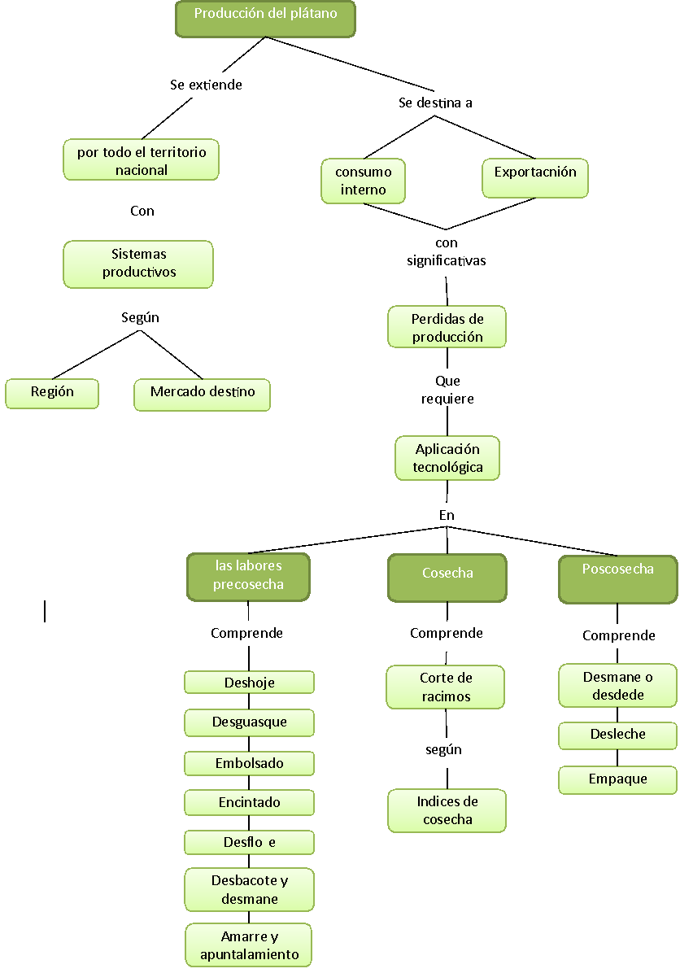

Figura 1. Mapa conceptual

Fuente: SENA (2020)

1. **Desarrollo de contenidos**: *Retomar el esquema de contenidos definidos y desarrollarlos describiendo la información que llegará finalmente al aprendiz). Incluir tablas, gráficos o ilustraciones que apoyen la descripción del contenido.*

*El material presentado debe ser de la autoría del experto, las referencias que se realicen deben encontrarse en el marco de la norma APA Vigente.*

*Tenga en cuenta que en la Web la lectura digital requiere de textos cortos, con vocabulario que, aunque técnico, sea comprensible para el estudiante; para ello, utilice precisiones y definiciones a continuación de los conceptos que lo requieran.*

*En caso de ser texto se recomienda estructurarlo a manera de ideas principales y secundarias. Teniendo en cuenta que la información visual tiene un 30% más de retención cognitiva que la información textual, es necesario que las estructuras de cada tema cuenten con un diagrama o gráfico, que lo represente de manera sencilla.*

1. **Producción del plátano**

El cultivo de plátano en Colombia tiene una gran importancia socioeconómica, desde el punto de vista de la seguridad alimentaria y la generación de empleo e ingresos que contribuye a la mejora del nivel de vida de los agricultores.

Gracias a las condiciones agroclimáticas del país, la producción del plátano se extiende por todo el territorio colombiano y la tecnología de los sistemas productivos varía dependiendo la región y el mercado destino.

Más del 80 % de la producción nacional se destina a satisfacer el consumo interno y sólo un pequeño porcentaje es designado a la exportación, aunque es bastante representativo a nivel mundial. Se considera este último como el de mayor exigencia tecnológica de acuerdo a las nuevas tendencias de los mercados globalizados.

Luego, la calidad del plátano es muy variable según la diversidad de tecnologías, los sistemas de producción aplicados, además de los procesos de cosecha y poscosecha que tienen gran influencia en la calidad final del producto para el consumidor. Se estima que en el país hay pérdidas considerables en la producción que están alrededor del 10 al 12 %, las cuales están influenciadas por:

* La falta de aplicación de las labores culturales propias del cultivo.
* La cosecha inadecuada.
* La manipulación deficiente del producto desde el sitio de producción hasta el consumidor final.
* La falta de adecuación del producto. (Ministerio de Agricultura y Desarrollo Rural, 2005)

De tal manera, que se requiere de la aplicación tecnológica en las diferentes fases del proceso productivo, especialmente en las labores precosecha y poscosecha, que permitan mejorar las condiciones de desarrollo del cultivo. Además de evitar pérdidas económicas, es importante proporcionar un valor agregado al producto fresco y evitar los problemas de contaminación por la generación de residuos agrícolas mal aprovechados.

1. **Labores de precosecha**

Son aquellas actividades que se realizan desde la aparición de la inflorescencia que es el futuro racimo hasta la cosecha del mismo. Periodo que puede variar según las condiciones agroclimáticas de la zona. Las cuales, cumplen la función de proteger la planta y el racimo. (Flores del Valle, 2013)

* 1. **Deshoje**

Es una actividad que consiste en la eliminación de hojas que no aportan al desarrollo de la planta y del racimo, con el objetivo de permitir una buena aireación y luminosidad y contrarrestar el ataque de plagas y enfermedades (Palencia, Gómez y Martín, 2006). Se debe garantizar la permanencia entre 8 y 10 hojas funcionales, las cuales están directamente relacionadas con el peso y tamaño del racimo, para de esta forma, obtener racimos de alta calidad. (El Alcaraván y PRONATTA, 1999)

**Tipos de deshoje:**

* **Deshoje de protección al racimo:** consiste en la eliminación de hojas que puedan causar daño al racimo por efecto del roce.
* **Deshoje de sanidad:** consiste en la eliminación de hojas que presentan daños visibles, por culminación de su ciclo (amarillas o secas), por daños mecánicos (dobladas o caídas), o por enfermedad de sigatoka (tejido necrótico) y las hojas bajeras que interceptan la luz, evitando que llegue a la base de las plantas. (Barrera, Cardona, y Cayón, 2011)

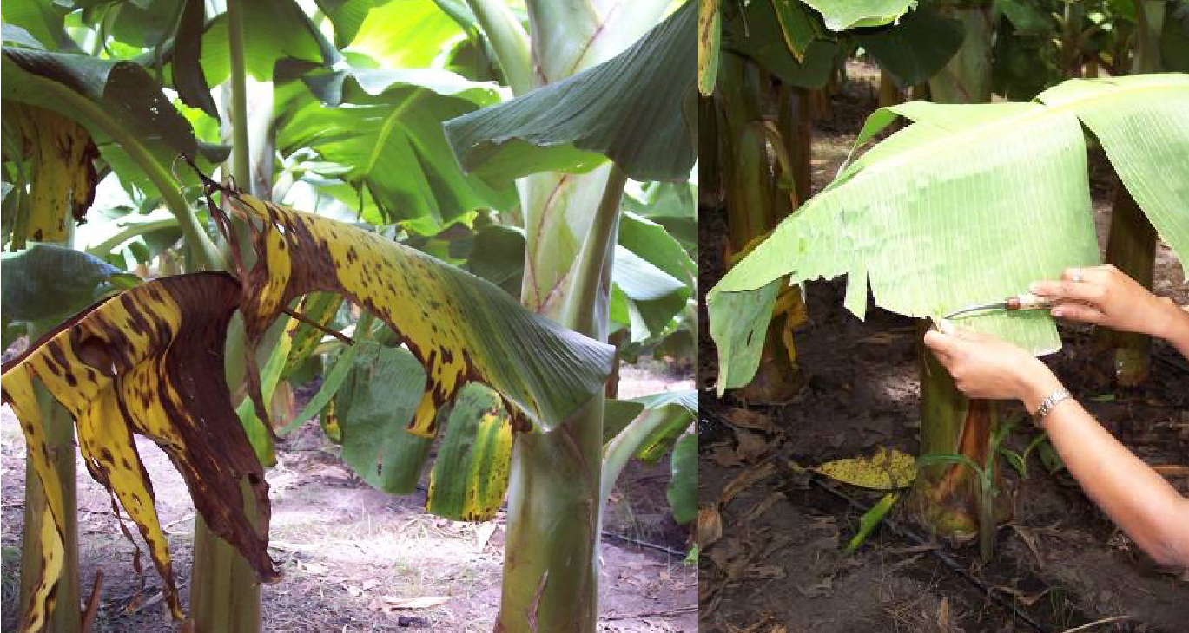

Figura 2. Deshoje de sanidad

Fuente: Lardizabal (2007)

Para llevar a cabo las labores de deshoje se deben considerar los siguientes aspectos:

* Se debe hacer uso de ropa de trabajo específica para este fin y tener especial precaución en el uso de herramientas cortantes.
* El deshoje se debe hacer mínimo cada dos semanas, aumentando la frecuencia en caso de presentarse problemas fitosanitarios.
* Para realizar el corte se puede utilizar un machete, palín cuadrado, cuchillo curvo o media luna, igualmente se debe disponer de un balde y desinfectante.
* El corte se debe realizar de abajo hacia arriba, dejando una porción de este para evitar la entrada de enfermedades por el pseudotallo. También se puede realizar el despunte removiendo solo la parte de la hoja que se encuentra necrosada o quemada por Sigatoka.
* Las hojas cortadas se deben disponer adecuadamente, retirándolas de la base de la planta y de los canales de riego y drenaje.
* Una vez terminado el corte, la herramienta se debe desinfectar con hipoclorito de sodio al 2 o 3 %, antes de pasar de una planta a otra, especialmente cuando se detecte la enfermedad del Moko.
  1. **Desguasque o descalcetamiento**

Consiste en remover las calcetas secas del pseudotallo, labor que se debe realizar de forma manual de abajo hacia arriba, preferiblemente sin el uso de herramientas. Esta actividad permite evitar el desarrollo de enfermedades por la acumulación de agua en épocas de lluvias.

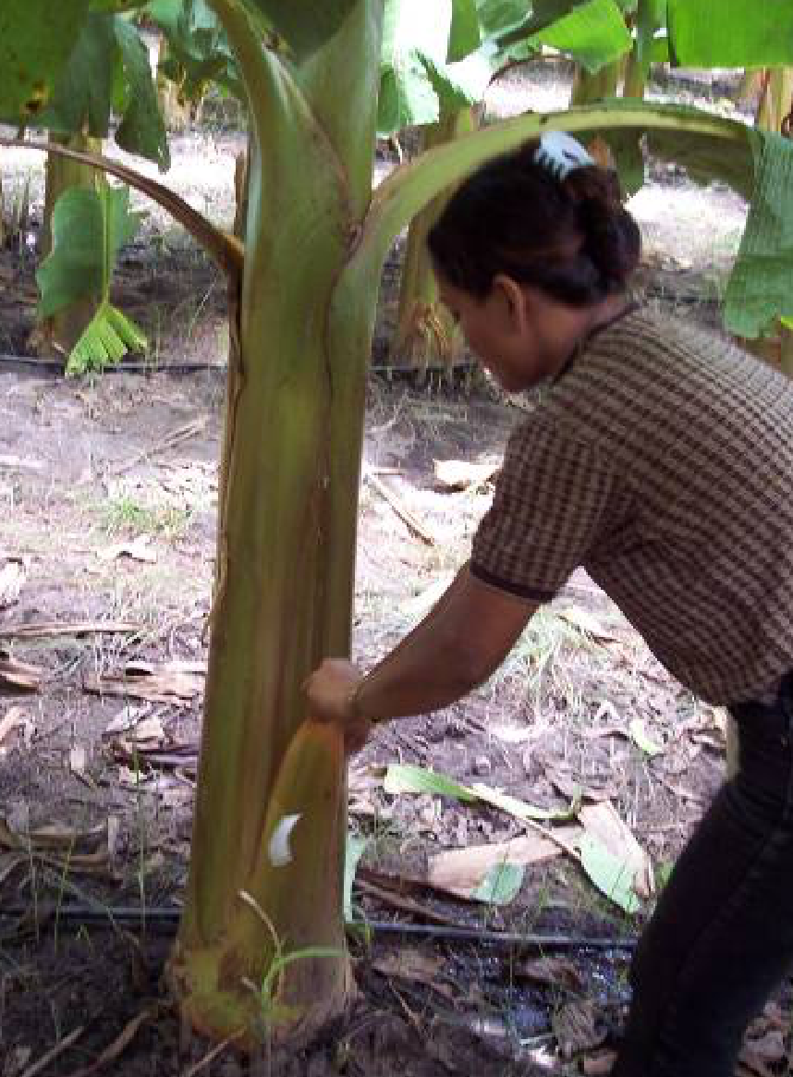

Figura 3. Desguasque o descalcetamiento

Fuente: Lardizabal (2007)

* 1. **Embolsado**

Esta actividad consiste en colocar al racimo una funda o bolsa de polietileno perforada, con el fin de garantizar la calidad total del fruto. Los principales objetivos de esta labor son:

* Prevenir el ataque de insectos plaga, aves o roedores.
* Disminuir los efectos abrasivos generados por el uso de agroquímicos.
* Prevenir el daño ocasionado por los rayos solares, el roce de las hojas y el uso de herramientas de corte.
* Favorecer el crecimiento de los frutos al mantener a su alrededor una temperatura más alta y constante que la del medio ambiente.
* Mejorar la calidad y presentación de la fruta en lo referente a longitud, peso, diámetro, apariencia, coloración y brillo.
* Acortar el periodo entre la floración y la cosecha.

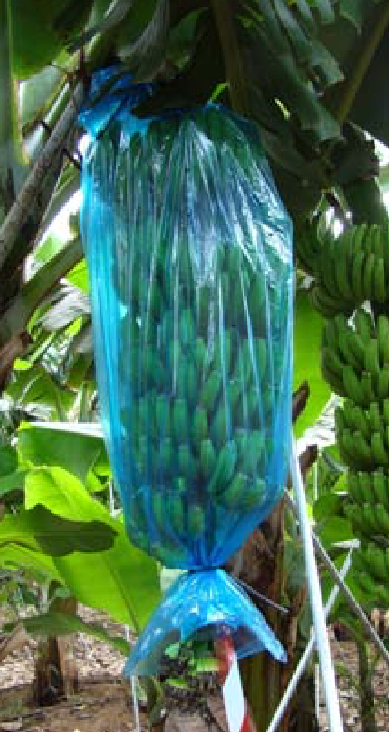

Figura 4. Embolsado

Fuente: Ramos, Pérez, López, Rodríguez, Reyes, Domínguez, Perea y Ledesma (2010)

Según Barrera et al. (2011), la labor de embolsar puede realizarse en dos estados de crecimiento de la bacota:

* + **Prematuro:** hasta cuando la bacota presenta máximo dos manos expuestas, es decir, cuando se han abierto dos brácteas. Se recomienda para zonas de alta incidencia de insectos plaga.
  + **Presente:** hasta que la última mano completa del racimo esté en una posición paralela con respecto a la superficie del suelo.

Existen diferentes tipos de bolsas para la protección de los racimos, las cuales, varían en el material, el número y el tamaño de las perforaciones, el calibre y el color. Además, algunas de estas vienen impregnadas con una sustancia repelente para el control de plagas. Sin embargo, la selección del tipo de bolsa debe obedecer a las condiciones climáticas y a la incidencia de plagas en la zona del cultivo y de acuerdo a las recomendaciones técnicas.

Para llevar a cabo esta labor, se debe hacer uso de ropa de trabajo y de los elementos de protección personal para trabajo en alturas, ya que se requiere del uso de una escalera que permita alcanzar el racimo, de tal manera que se facilite colocar la bolsa, recogerla, distribuirla uniformemente y amarrarla en la parte superior de la cicatriz dejada por la placenta, es decir, la bráctea que cubre la inflorescencia; al mismo tiempo se debe desviar la hoja adyacente a la inflorescencia hacia atrás y/o cortar secciones de hojas que estén en contacto con el racimo que puedan afectar su calidad. (Barrera et al., 2011)

Es importante tener en cuenta que, para evitar daños en la formación del racimo, hay que verificar que la bolsa no quede doblada sobre la bellota o el racimo, para evitar que en su crecimiento rompan la bolsa. Al igual que evitar la formación de pliegues donde se acumule agua y por efecto de los rayos solares pueden generar quemaduras en la piel de la fruta.

Se debe gestionar la correcta disposición final de las bolsas con empresas autorizadas para la recolección de las mismas.

* 1. **Encintado**

Es una práctica característica de cultivos tecnificados para exportación, complementaria del embolsado, utilizada para identificar la edad de la fruta, con el objetivo de determinar su grado de madurez, realizar estimativos de producción y planear las actividades de la cosecha, poscosecha y comercialización. La identificación consiste en amarrar al racimo recién formado una cinta con un color determinado, correspondiente a cada semana que estipula la edad del racimo. Los colores varían dependiendo de la exportadora. Esta se coloca en la parte superior del raquis o en la parte inferior de la bolsa.

De acuerdo a Orozco y Chaverra (1999), el encintado se puede realizar en los siguientes momentos:

* **Prematuro:** cuando emerge la bacota hasta tres brácteas abiertas.
* **Presente**: cuando los racimos ya han pasado su primera semana, desde cuatro brácteas abiertas hasta la apertura de la última mano.

*Se recomienda llevar un registro estricto semanalmente con la cantidad de cintas colocadas y el inventario de frutos, para controlar la cosecha de los mismos.*

* 1. **Desflore**

Consiste en eliminar los residuos florales que permanecen en el ápice del fruto cuando estos están paralelos al piso y las flores de color café, con el fin de favorecer la maduración del fruto, mejorar su presentación y calidad, evitando la incidencia de algunas enfermedades, como la punta de cigarro. (Corporación PBA, 2012)

Esta actividad se debe realizar de manera manual dos semanas después de su inflorescencia, junto con las labores del desbacote y el desmane.

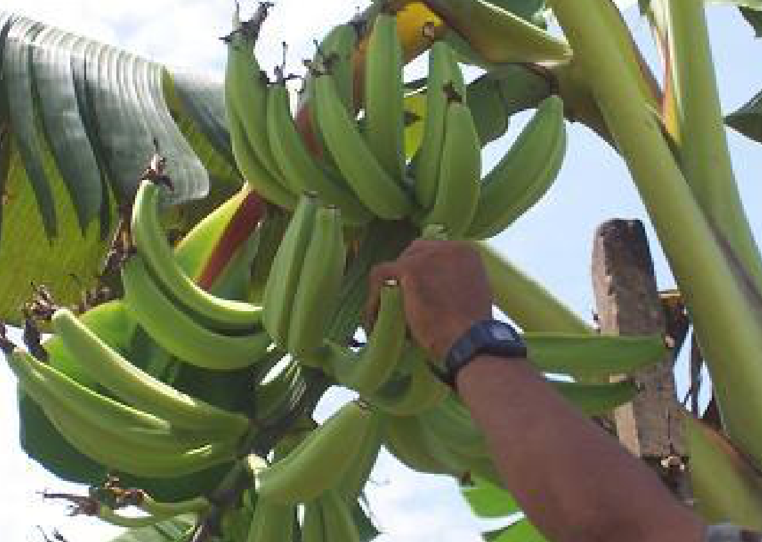

Figura 5. Desflore

Fuente: Barrera et al. (2012)

* 1. **Desbacote y desmane**

El desbacote consiste en la eliminación manual de la bacota o bellota, una vez las manos del racimo se han formado, dejando 5 cm de vástago debajo de la última mano (Barrera et al., 2011). Y el desmane es la eliminación de una o dos de las últimas manos del racimo que se caracterizan por ser pequeñas y de frutos cortos. Estas actividades se pueden realizar después del embolsado, con el objetivo de favorecer el desarrollo del racimo y el llenado o peso de los frutos, además de prevenir el ataque de plagas y enfermedades (Corporación PBA, 2012).

Para la realización de estas actividades es recomendable evitar el uso de herramientas, en caso de requerirse se deben desinfectar al pasar de una planta a la otra.



Figura 6. Desbacote y desmane del racimo

Fuente: Agencia Ecuatoriana de Aseguramiento de la Calidad del Agro (Agrocalidad) y Ministerio de Agricultura del Ecuador (s.f.)

* 1. **Amarre o apuntalamiento**

Esta labor se realiza con el objetivo de prevenir el volcamiento de las plantas por la pendiente del terreno, la acción del viento en la etapa de reproducción, la deficiencia radicular, la enfermedad en rizoma o seudotallo, el embalconamiento, el peso del racimo, los descolinos inoportunos, entre otros.

Se pueden utilizar dos formas de amarre o apuntalamiento (Barrera et al., 2011):

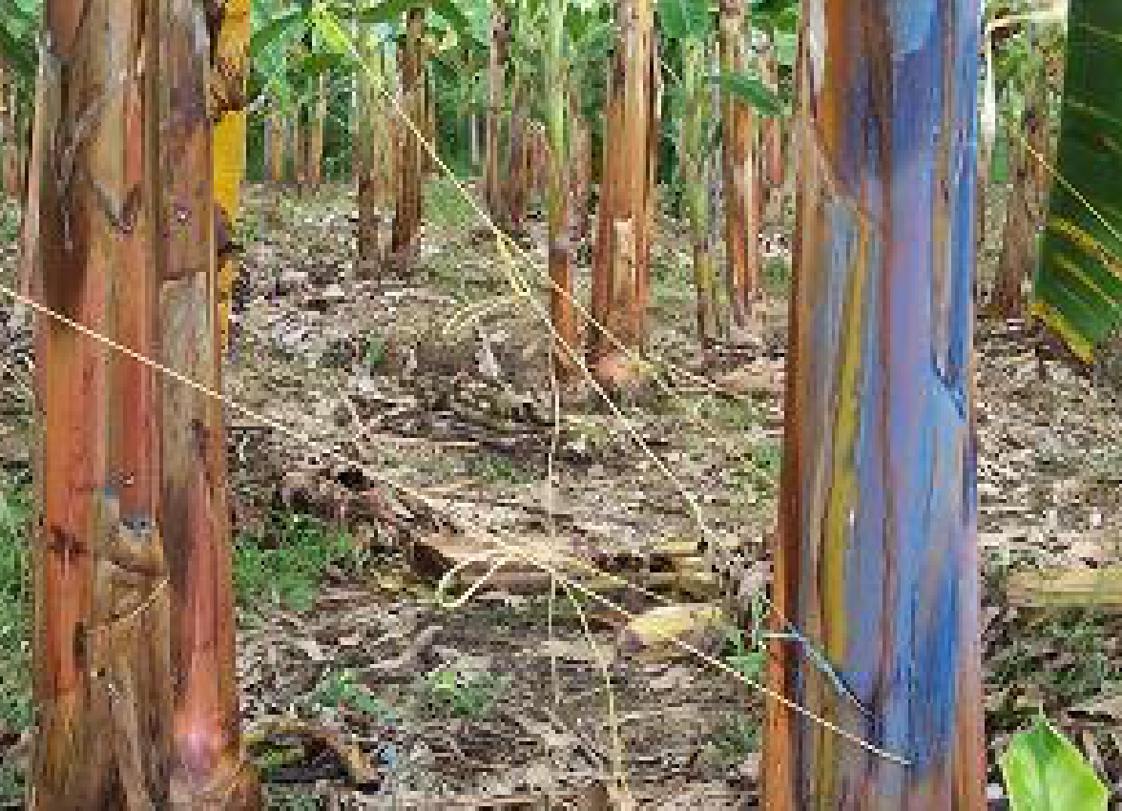

Figura 7. Amarre de plantas de plátano

Fuente: Barrera et al., (2011)

* **Con soporte rígido:** consiste en colocar uno o dos puntales de caña brava, bambú, guadua o cualquier otro tipo de material rígido, en dirección opuesta a la inclinación de la planta, soportando la parte superior del pseudotallo, muy cerca de la salida del raquis.
* **Con cuerda:** consiste en realizar el amarre de la planta con nylon, piola de yute, fibra plástica, aunque se recomienda el uso de fibras o piolas biodegradables.

El proceso de amarre de la planta se debe realizar preferiblemente cuando la inflorescencia apunte perpendicular al suelo. Este proceso se lleva a cabo de la siguiente manera:

* Establecer la dirección de la inclinación de la caída de la planta, para orientar de forma correcta de las líneas o cuerdas.
* Seleccionar la planta vecina que servirá de soporte.
* Realizar el amarre en la base de los peciolos entre la tercera y cuarta hoja, a través de un nudo holgado, firme y fácil de soltar.
* Sujetar el extremo de la cuerda a aproximadamente a 70 cm de altura del pseudotallo de la planta vecina, de tal modo que se forme entre las dos plantas un ángulo de 45 a 60º.
* Esta labor se debe realizar semanalmente en el cultivo para aquellas plantas que aún no han sido amarradas o apuntaladas.

1. **Cosecha**

El proceso de recolección o cosecha del plátano, consiste en separar de las plantas los racimos que han alcanzado su madurez fisiológica, teniendo en cuenta, la edad definida por el color de la cinta y la apariencia externa de conformidad con los requerimientos exigidos por las comercializadoras, las procesadoras o los consumidores.

El proceso de cosecha inicia desde días antes del corte, con la identificación de los racimos que cumplen las condiciones de madurez, involucra además su recolección y transporte hasta el lugar de beneficio y empaque. Es considerada una de las labores más importantes del cultivo, ya que esta refleja las labores técnicas aplicadas en la plantación. Por tal razón, se debe realizar cuidadosamente porque de ella depende la rentabilidad del cultivo.

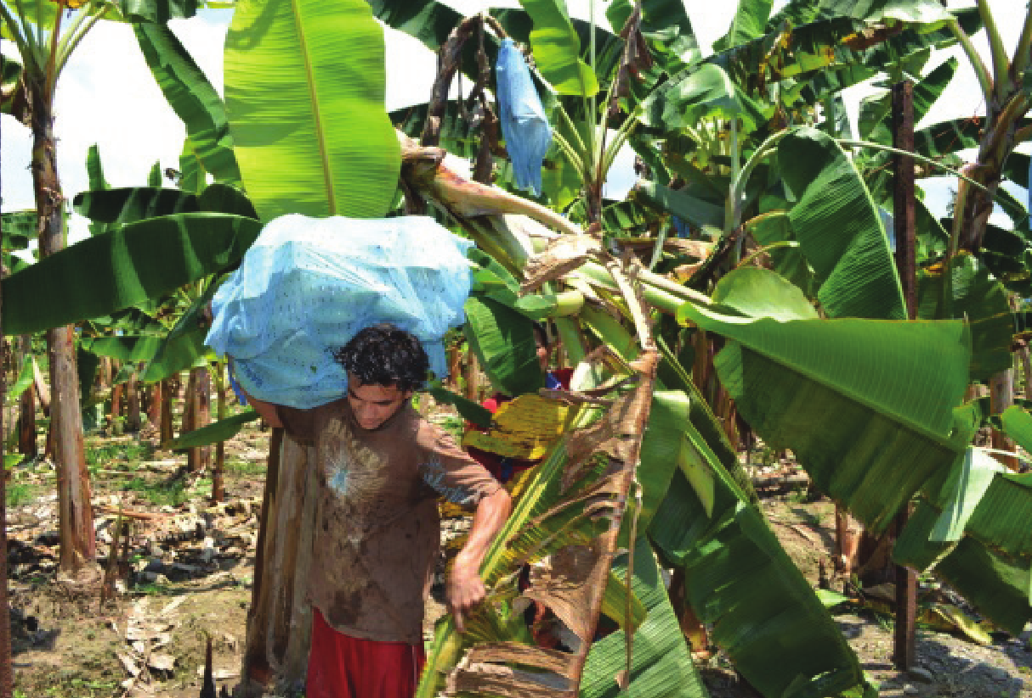

Figura 8. Recolección de racimos cosechados

Fuente: Flores del valle (2013)

Para realizar de manera adecuada la cosecha se deben realizar los siguientes procesos:

* Determinar la semana del año y los colores de cinta correspondientes a las edades de cosecha, las cuales serán las concernientes a los racimos de edad adecuados para el corte.
* Consultar en los registros de embolse y encinte, la cantidad de racimos disponibles para la cosecha.
* Identificar los racimos con los colores de cinta previamente determinados, calibrando o midiendo el grado de la fruta. Cortar únicamente los que cumplan con las especificaciones de grado. El corte de los racimos únicamente se deberá realizar en plantas cuyo número de hojas funcionales (más del 75 % de área verde) no sea inferior a 5, esto con el fin de evitar riesgos de maduración prematura.
* Inicialmente se deben soltar las cuerdas de los anclajes y cortar las hojas que puedan causar daños mecánicos al racimo o a colinos vecinos.
* Esta labor debe ser realizada por dos operarios, el puyero o chuzador y el colero o recibidor.
* El puyero debe efectuar un corte en forma de “V”, mediante el uso del chuzo o machete, a los 2/3 de la altura del pseudotallo, para que la planta se doble, luego colero debe sostener la planta y recibir el racimo sobre el hombro evitando que caiga fuertemente y se ocasionen daños que deterioren su calidad. Es importante que el colero utilice sobre el hombro el coleo o almohadilla para amortiguar el peso del racimo.
* Con el machete cortar el racimo dejando una buena porción de vástago y ubicarlo en el sitio destinado para su acarreo hasta la planta de beneficio y empaque.
* Después de la cosecha de cada racimo, al final del día, la planta debe ser cortada en forma de bisel por la parte inmediatamente inferior al sitio por donde el pseudotallo fue doblado, repicada y posteriormente esparcida.
* Al final se deben registrar en el formato de embolse y encinte, la cantidad de racimos cosechados y el respectivo saldo por cada cinta cosechada.

Es importante tener en cuenta los siguientes aspectos para disminuir los porcentajes de producto rechazado por los diferentes canales de comercialización:

* Evitar la cosecha de racimos con dedos maduros, con sobre grado o pasados de edad con destino a los procesos de agroindustria.
* Evitar al máximo golpes o heridas que afecten la presentación y deterioren rápidamente el producto.
* Evitar la cosecha de racimos provenientes de plantas con menos de 5 hojas funcionales, caídas, agobiadas o con síntomas de bacteriosis o moko.
* Evitar el transporte de más de dos racimos por el colero para prevenir daños mecánicos entre ellos.
* Evitar el roce de los racimos con las cuerdas de amarre en la plantación para evitar daños mecánicos en la fruta.
* Evitar dejar expuestos los racimos a los rayos del sol.
  1. **Índices de cosecha**

Inicialmente, se deben precisar los parámetros o índices que determinan la cosecha, de acuerdo con la demanda del producto y los requisitos del mercado objetivo.

Los principales índices de cosecha son:

* Días transcurridos desde la floración hasta la cosecha que se estima que puede estar entre 70 y 100 dependiendo de la variedad y las condiciones climáticas.
* Después del encitado entre 9 y 12 semanas.
* El llenado de frutos: que no presente aristas pronunciadas.
* Color de los dedos: el color verde intenso de la cáscara se hace más claro, con ligeros tonos de amarillo.
* Cuando el fruto alcanza su madurez fisiológica, logra su máximo desarrollo y peso. Estos deben presentar el tamaño normal de la variedad, considerando la longitud del fruto y el grosor del mismo.

1. **Poscosecha**

La poscosecha es el proceso que involucra las operaciones de recepción de materia prima, adecuación del producto, selección, lavado y empacado; la finalidad de este proceso es la distribución del producto en fresco por los diferentes canales de comercialización.

Antes de iniciar las labores de la poscosecha se deben garantizar las condiciones sanitarias en cada uno de los procesos; por tal razón, corresponde considerar los siguientes aspectos:

1. Realizar un aseo adecuado a la planta procesadora (tanques, mesas, bandejas y alrededores), esta labor se debe realizar una vez por semana. El aseo implica eliminar el agua usada en el proceso, alejar de la planta donde se realiza la poscosecha, los residuos de cosecha, tales como vástagos, coronas y restos florales; lavar y desmanchar los tanques de desleche y tratamiento de coronas, usando productos creados para tal fin; recoger y separar las bolsas de campo usadas, entre otras.
2. Cuidar que el personal encargado de las labores poscosecha, se encuentre en buenas condiciones de salud y maneje buenas prácticas de higiene para la realización de su labor.
3. Alistar anticipadamente los insumos necesarios para el procesamiento y empaque de la fruta, tales como alumbre (piedra de alumbre), gurbias (cuchillo para hacer el desdede) en buen estado y báscula calibrada. Indicar el estimativo de fruta y la existencia del mismo en la finca.
4. Llenar el tanque o los tanques de desleche un día antes del embarque usando agua limpia, hasta una capacidad que vaya de acuerdo al número de kilos a procesar.
5. Preparar un día antes del embarque la solución de agua-alumbre en una relación de 1 kilogramo de alumbre por cada 100 litros de agua. La preparación de esta solución puede también realizarse aparte en un recipiente de menor capacidad y posteriormente adicionarse a la cantidad total de agua.
6. Alistar, afilar y desinfectar adecuadamente las gurbias o cuchillos curvos para el desdede de los racimos.
   1. **Desmane o desdede**

Es una práctica que consiste en separar bien las manos o dedos del vástago según requerimientos; haciendo un corte alto, plano y sin coronas, muy cerca al raquis para evitar causar heridas a los frutos. Si los cortes quedan defectuosos se deben corregir. Para realizar esta labor se requiere el uso de la gurbia que debe estar limpia y bien afilada.

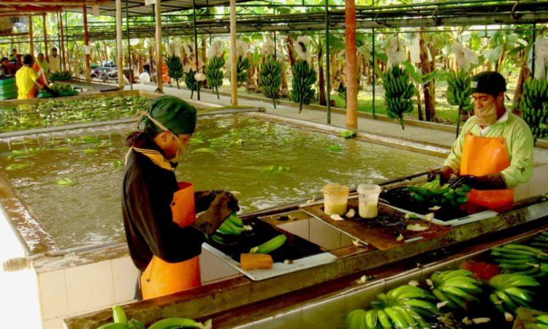

Figura 9. Desdede

Fuente: SENA (2019)

En este proceso se deben apartar las manos o dedos que presenten defectos como punta de cigarro, golpe de sol, maduración prematura, daños por insectos, entre otros que afectan la apariencia del fruto y pueden ser descartados en el mercado.

* 1. **Desleche**

Consiste en colocar las manos o dedos en un tanque con una solución de alumbre al 10 % (1 kg/100 litros de agua limpia), el cual, se debe preparar con un día de anticipación; con el objetivo de retirar el látex que causa mancha en la superficie de los frutos. Los cuales, deben permanecer en este por un espacio de 10 minutos con el fin de garantizar un adecuado desleche. Cuando los frutos son manejados en dedos debe aplicar a la solución de fungicida para evitar el ataque de hongos en el pedúnculo. (El Alcaraván y PRONATTA, 1999)

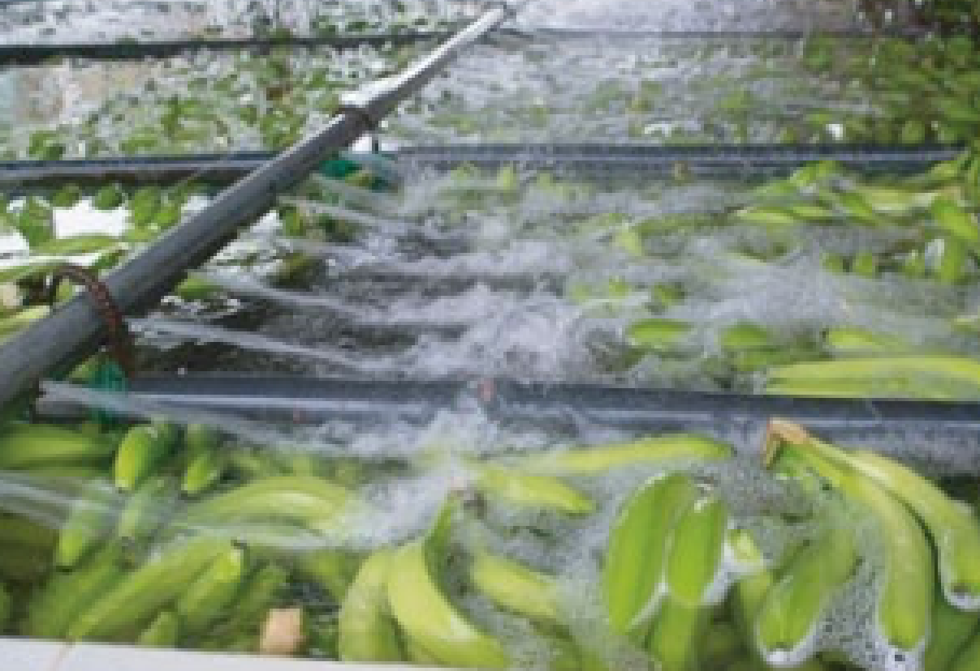

Figura 10. Desleche

Fuente: Agencia Ecuatoriana de Aseguramiento de la Calidad del Agro (Agrocalidad) y 9 Ministerio de Agricultura del Ecuador (s.f.)

* 1. **Empaque**

El empaque cumple una función indispensable en la presentación y manejo del producto, garantizando su calidad y facilitando los procesos de comercialización. Por tal motivo, es necesario realizar una selección rigurosa de la fruta, de acuerdo a las especificaciones de calidad establecidas por el mercado destino y con base en las características de calidad que establece la norma NTC 1190:

Los plátanos deben estar enteros y duros, exteriormente secos, limpios, sin manchas ni grietas, no deben presentar rayas profundas ni huellas de ataques de plagas y enfermedades. No deben presentar indicios de pudrición ni magulladuras o heridas no cicatrizadas, ni tener el cuello roto.

Además de las anteriores especificaciones de calidad, los plátanos se pueden clasificar según su grado de calidad en:

Tabla 1

*Grados y características*

|  |  |
| --- | --- |
| **Grados de calidad** | **Características** |
| Calidad extra | Bien formados, 3/4 de lleno, con color uniforme y pedúnculo bien cortado. Para el caso del hartón la longitud del dedo no puede ser inferior a 25 cm. |
| Calidad primera | Bien formados. Solo podrán presentar daños superficiales y no presentar daños entre aristas. |
| Calidad segunda | Podrán presentar daños superficiales, pero no manchas en más de una tercera parte de su superficie total. |
| Grado muestra descarte | Comprende todos los plátanos de cualquier variedad que no cumplan los requisitos de las calidades anteriores o que sean muy pequeños, totalmente deformes, quebrados y que presenten daños biológicos apreciables. |

Fuente**:** NTC 1190

**Descripción del recurso - Escenario y tipo de formato de los contenidos.** *El experto hacer una descripción de cómo visualiza en formato multimedia, estos contenidos que ha elaborado. En la descripción debe sugerir cuál sería el escenario gráfico para este material, imágenes, marcos etc. Todo lo que pueda aportar a que el equipo de adecuación didáctica y gráfica pueda utilizar para elaborar el OVA.*

Material animado el cual le permita al aprendiz ingresar de forma aleatoria; así mismo, navegar entre contenidos.

1. **Actividades didácticas – sugeridas por el experto:** *El experto debe proponer actividades que los aprendices puedan realizar una vez han revisado los contenidos, y que refuercen la asimilación de los mismos. Estas pueden consistir en juegos: crucigramas, rompecabezas, sopa de letras, completar texto, ordenar palabras, relacionar conceptos, cuestionarios, test, ejercicios prácticos, entre otros.*

En este ítem deberá diligenciar la siguiente tabla, que especifica las plantillas de diseño de actividad de afianzamiento que entregará para su incorporación en el ambiente virtual.

|  |  |  |  |  |  |
| --- | --- | --- | --- | --- | --- |
| **Nombre de la actividad didáctica** | **Objetivo de la actividad** | **Tipo de actividad sugerida** | **Descripción de la actividad** | **Texto de instrucciones para que el Aprendiz desarrolle la actividad** | **Archivo de la actividad (si se requiere)** |
| Actividad de afianzamiento Cosecha y poscosecha de plátano | Identificar conceptos relacionados con los diferentes parámetros de la cosecha y poscosecha del plátano |  | De acuerdo con la temática desarrollada, el aprendiz debe resolver  preguntas relacionadas con la temática de la actividad de aprendizaje. | Lea atentamente el planteamiento de las siguientes preguntas y responda de acuerdo con la temática desarrollada en la actividad de aprendizaje | Actividad_didáctica_material_AA2 |

1. **Material anexo al desarrollo del tema**

Relacionar el material de apoyo o complementario de los temas abordados en este recurso.

|  |  |  |
| --- | --- | --- |
| **Autor, (año del documento o material), Nombre del documento o material.** | **Tipo de material**  **( Video, capítulo de libro, artículo, otro)** | **Enlace del Recurso o**  **Archivo del documento o material** |
| Cartilla manejo tecnológico del cultivo de plátano. | Cartilla | <http://www.corporacionpba.org/portal/sites/default/files/Manejo%20tecnol%C3%B3gico%20del%20cultivo%20de%20pl%C3%A1tano.pdf> |
| Agencia Ecuatoriana de Aseguramiento de la Calidad del Agro – Agrocalidad y el Ministerio de Agricultura del Ecuador*. Manual de aplicabilidad de buenas prácticas agrícolas de banano* | Libro | <http://www.agrocalidad.gob.ec/wp-content/uploads/pdf/inocuidad/manuales-aplicabilidad/manual-banano.pdf> |
| Gobernación del Tolima, Universidad de Ibagué, Universidad del Tolima y Sena Regional Tolima. (2017). *Protocolo de buenas prácticas para poscosecha de plátano (Musa paradisiaca L.)* | Cartilla | <http://logihfrutic.unibague.edu.co/buenas-practicas/guias-poscosecha-oculto/102-guia-poscosecha-platano/file> |

1. **Glosario.** *Incorpore aquí las definiciones de los términos claves, requeridas para comprender adecuadamente los contenidos de este recurso educativo*.

**Bacteriosis:** enfermedad parasitaria o cualquier otra enfermedad debida a bacterias o a toxinas.

**Calcetas:** son aquellas estructuras cóncavas en forma de canal que se forman en el pseudotallo de la planta de plátano.

**Coleo:** cuna acolchonada que está sobre el hombro del operario, para transportar el racimo que va cortando el puyero hasta el lugar de acarreo.

**Embalconamiento:** elevación del cormo y pseudotallo por encima de la superficie del suelo.

**Fitosanitario:** presencia de plagas y enfermedades en las plantas que afectan la salud de estas.

**Necrosis:** muerte celular de una porción de tejido, que se manifiesta con el oscurecimiento del mismo.

**Placenta:** bráctea más externa de la bacota que no cubre ninguna mano.

**Puntal:** madero o barra de material fuerte y resistente que se fija en posición inclinada en algún lugar para sujetar una estructura.

1. **Bibliográfia- Webgrafía:** *Referencie las fuentes consultadas para elaborar el material de formación en el marco de la norma APA vigente*.

Agencia Ecuatoriana de Aseguramiento de la Calidad del Agro (Agrocalidad) y Ministerio de Agricultura del Ecuador. (Sin fecha). *Manual de aplicabilidad de buenas prácticas agrícolas de banano*. <http://www.agrocalidad.gob.ec/wp-content/uploads/pdf/inocuidad/manuales-aplicabilidad/manual-banano.pdf>

Barrera, V., Cardona, C. y Cayón, D. (2011). *El cultivo de plátano (Musa AAB Simmonds): ecofisiología y manejo cultural sostenible.* <https://editorialzenu.com/images/1467833541.pdf>

Corporación PBA. (2012). *Cartilla manejo tecnológico del cultivo del plátano.* <http://www.corporacionpba.org/portal/sites/default/files/Manejo%20tecnol%C3%B3gico%20del%20cultivo%20de%20pl%C3%A1tano.pdf>

Flores del Valle, W. (2013). *Manual técnico para el manejo poscosecha del plátano*. Proyecto Fontagro FTG-7010/2007. Bioversity International. <https://studylib.es/doc/5080134/manual-t%C3%A9cnico-para-el-manejo-poscosecha-del-pl%C3%A1tano>

Fundación El Alcaraván y Programa Nacional de Transferencia de Tecnología Agropecuaria (PRONATTA). (1999). *Manejo pos-cosecha del plátano.* <http://bibliotecadigital.agronet.gov.co/bitstream/11348/4704/1/Manejo%20poscosecha%20del%20platano.pdf>

Lardizabal, R. (2007). *Manual de producción de plátano de alta densidad.* <http://santic.rds.hn/wp-content/uploads/2013/06/Manual-de-Produccion-de-Platano_05_07.pdf>

López, N., Villegas, V. Y Arango, R. (2014). Evaluación de incidencia y pérdidas ocasionadas por virus que afectan cultivos de plátano y banano (Musa spp.) en la zona central cafetera. *Agron, 22*(1), 22-35.

Ministerio de Agricultura y Desarrollo Rural y Observatorio Agrocadenas Colombia. (2005). *Documento de Trabajo No. 61: la cadena del plátano en Colombia una mirada global de su estructura y dinámica 1991-2005.* <http://www.asohofrucol.com.co/archivos/cadenas/platano.pdf>

Palencia, G., Gómez, R. y Martín J. (2006). *Manejo sostenible del plátano. Editorial* Produmedios.

Orozco, M. R. y Chaverra, C. (1999). *Curso de actualización tecnológica en el cultivo del plátano con énfasis en poscosecha.* <http://bibliotecadigital.agronet.gov.co/bitstream/11348/4105/1/20061127143834_Actualizacion%20tecnologia%20en%20platano.pdf>

Ramos, E. L., Pérez, L., López, J., Rodríguez, P. A., Reyes, J. A., Domínguez, E., Perea, S y Ledesma, J. M. (2010). *Evaluación del embolsado de racimos de plátanos como barrera física frente a pulverizaciones insecticidas.* <http://www.agrocabildo.org/publica/Publicaciones/subt_354_embolsado.pdf>

1. **Control de versión** *Relacione en la tabla, información del recurso respecto a su versión. Si es un recurso nuevo, relacione versión 1. Si está re-utilizando un recurso anterior (versión 1), al que le está haciendo mejoras, refiera versión 2 y relacione los cambios o mejoras que le ha realizado.*

|  |  |  |  |
| --- | --- | --- | --- |
| **Versión** | **Fecha de la versión** | **Control de cambios** | **Autor** |
| 2 | Octubre de 2018 |  | Andrea Patiño Villarraga |
| 1 | Diciembre de 2012 |  | Angela Viviana Paéz Perilla |
|  |  |  |  |

***Nota:*** para efectos de lograr una mayor claridad en la propuesta que hace el experto técnico para la construcción del Objeto de Aprendizaje, se proponen las siguientes convenciones de documento:

|  |  |
| --- | --- |
| **Estilo de texto** | **Significado** |
| Ejemplo de texto | Resalte en amarillo los textos que sugiera para una narración en audio. (Voz en off) |
| Ejemplo de texto | Resalte en verde los textos sugeridos para desarrollar un elemento de interacción o inclusión de alguna actividad. |
| Ejemplo de texto | Resalte en azul los textos que está incluyendo como recomendaciones, para considerar en la etapa de producción gráfica y que no son parte de los contenidos del documento. |
| Ejemplo de texto  O haga uso de comentarios | Resalte en color fucsia o utilice comentarios en el documento para resaltar algún aspecto a considerar, o dar una explicación más detallada sobre la propuesta de producción que está realizando. |